РОССИЙСКИЙ УНИВЕРСИТЕТ ДРУЖБЫ НАРОДОВ
Факультет физико-математических и естественных наук
Кафедра теории вероятностей и кибербезопасности

ОТЧЁТ
ПО ЛАБОРАТОРНОЙ РАБОТЕ №4
дисциплина: Администрирование локальных сетей

Студент: Исаев Булат Абубакарович
Студ. билет № 1132227131
Группа: НПИбд-01-22

МОСКВА
2025 г.

Цель работы:

Провести подготовительную работу по первоначальной настройке коммутаторов сети.

Выполнение работы:
Создадим новый проект с названием lab_PT-04.pkt (Рис. 1.1):
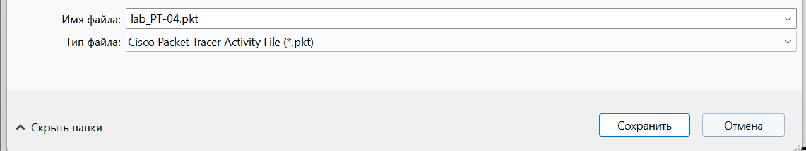
Рис. 1.1. Создание нового проекта.

В логической рабочей области Packet Tracer разместим коммутаторы и оконечные устройства согласно схеме сети L1 (схема приведена в лабораторной работе) и соединим их через соответствующие интерфейсы (Рис. 1.2):
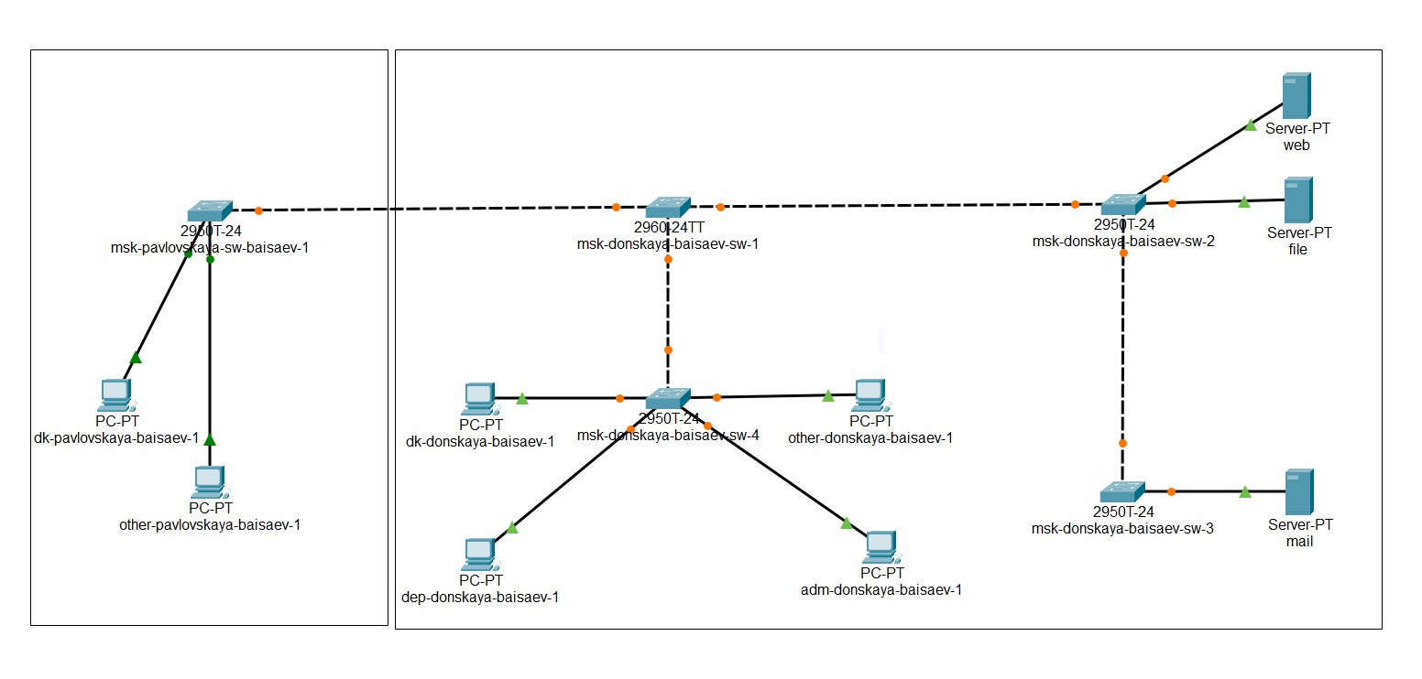
Рис. 1.2. Размещение коммутаторов и оконченных устройств согласно схеме сети L1.

Используя типовую конфигурацию коммутатора, настроем все коммутаторы, изменяя название устройства и его IP-адрес согласно плану IP (Рис. 1.3 – 1.7):
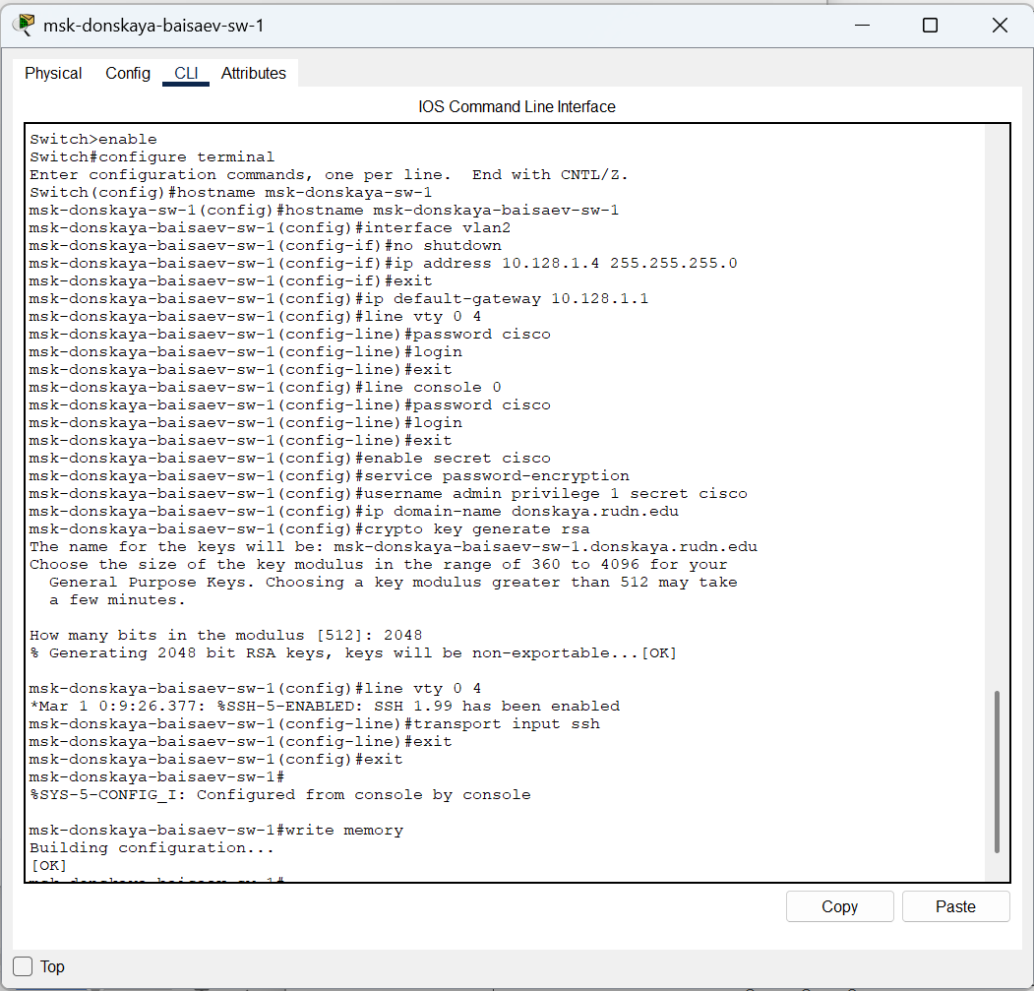
Рис. 1.3. Настройка коммутатора msk-donskaya-baisaev-sw-1, используя типовую конфигурацию.
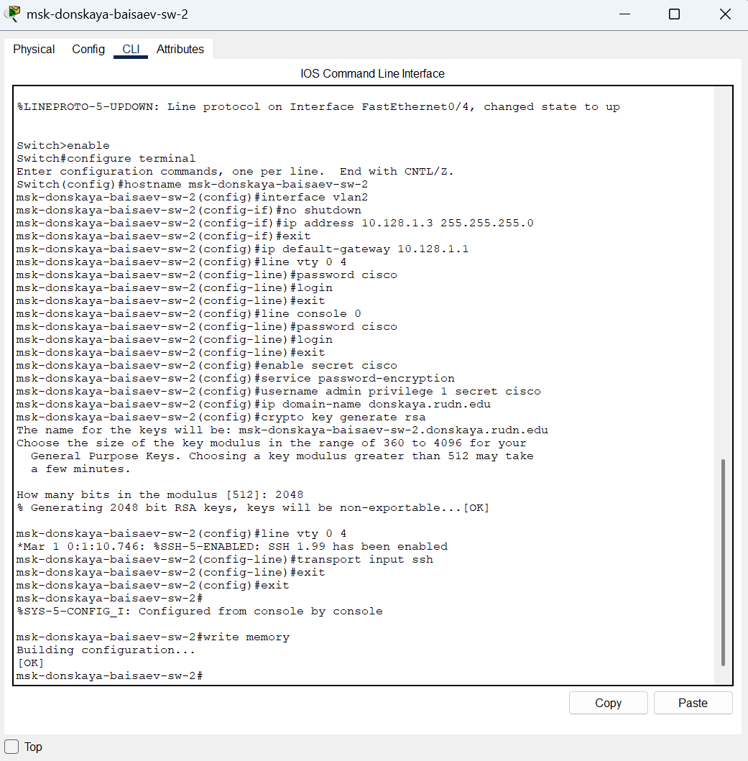
Рис. 1.4. Настройка коммутатора msk-donskaya-baisaev-sw-2, используя типовую конфигурацию.
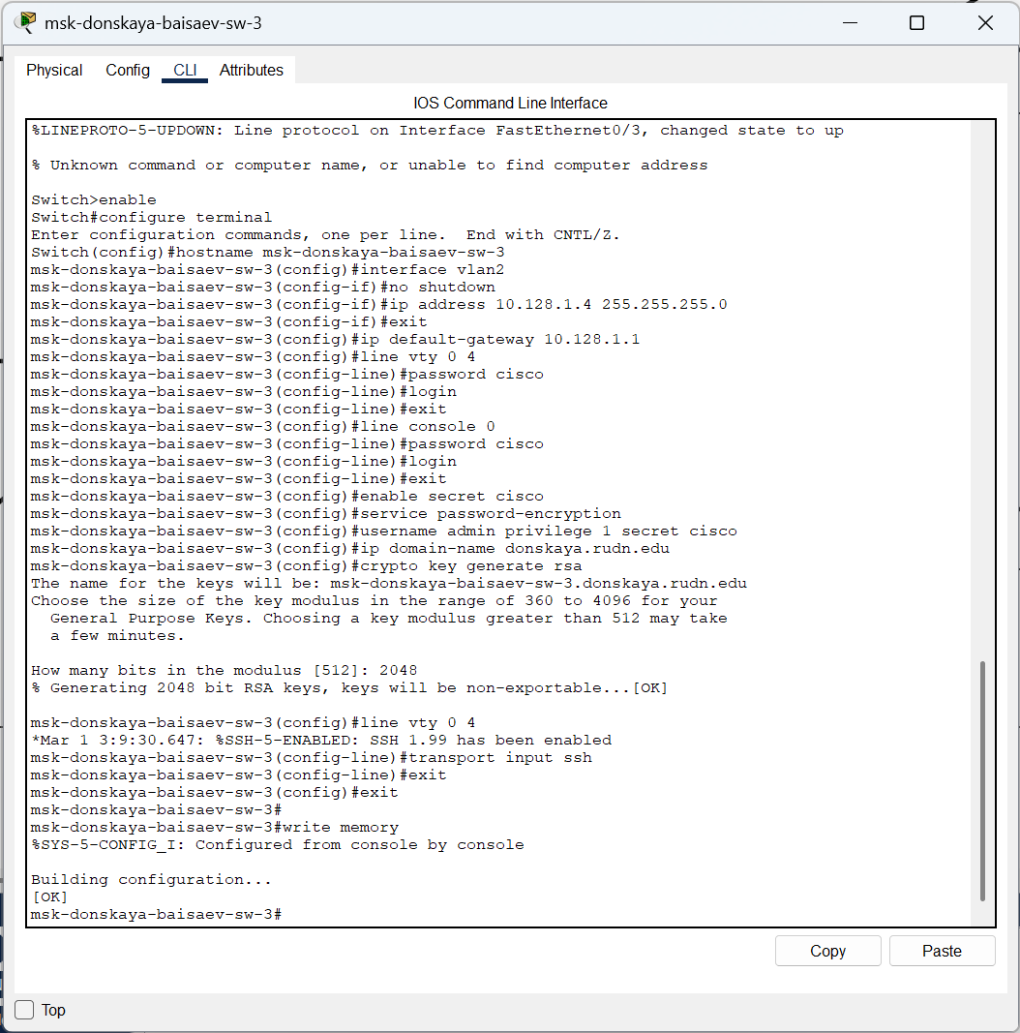
Рис. 1.5. Настройка коммутатора msk-donskaya-baisaev-sw-3, используя типовую конфигурацию.
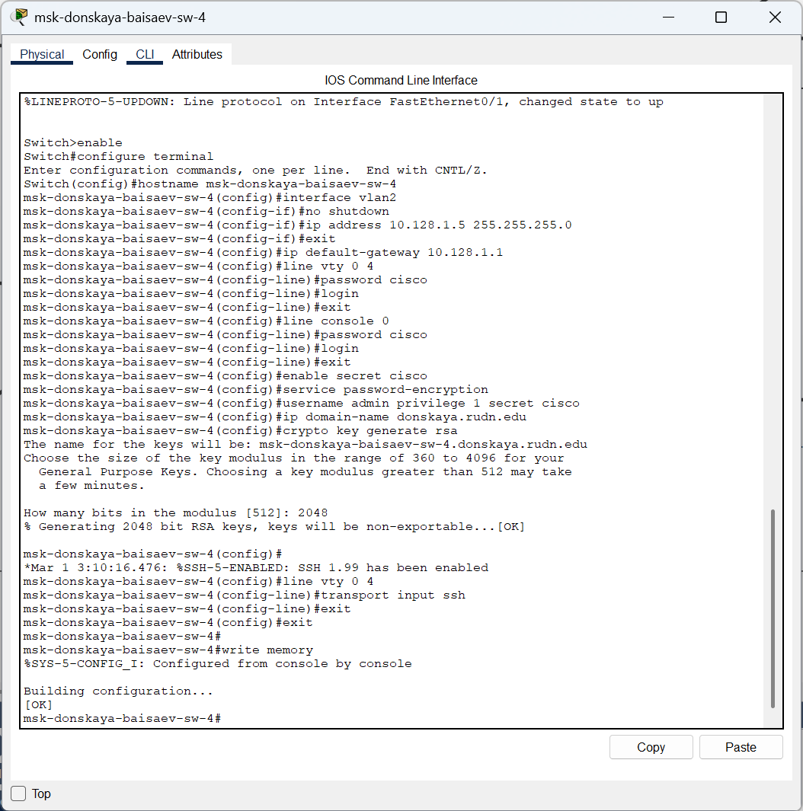
Рис. 1.6. Настройка коммутатора msk-donskaya-baisaev-sw-4, используя типовую конфигурацию.
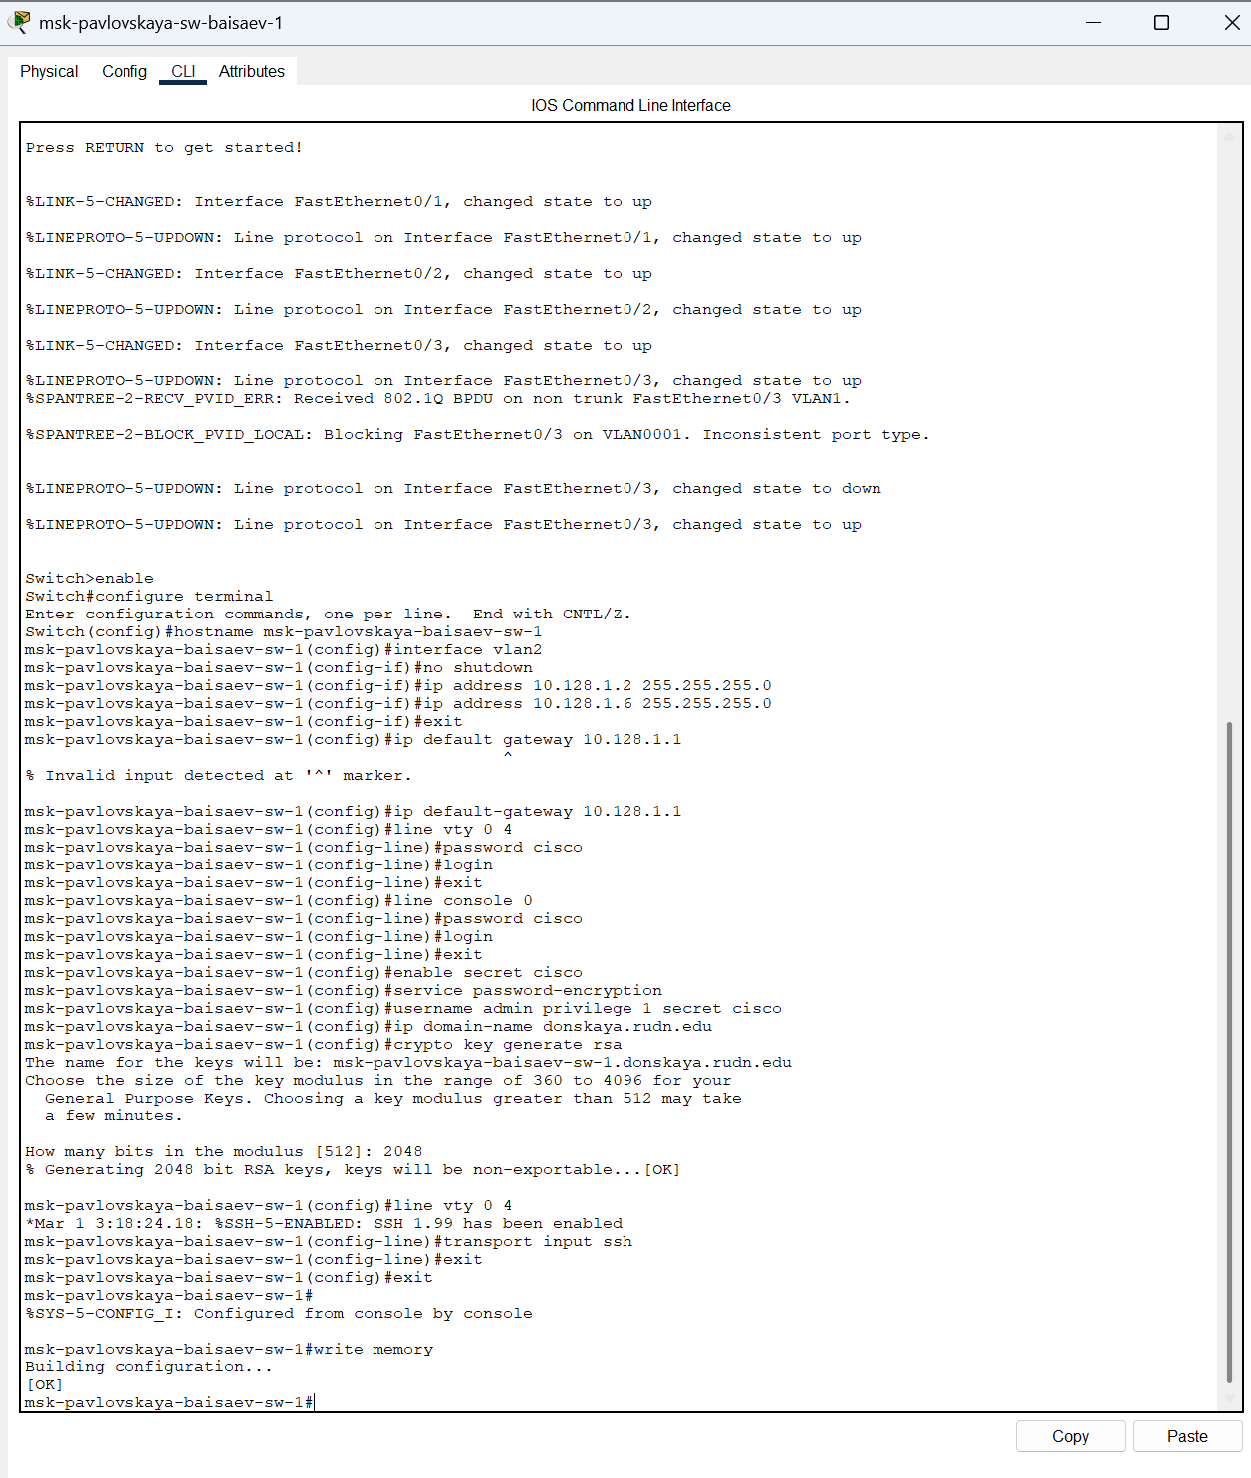
Рис. 1.7. Настройка коммутатора msk-pavlovskaya-baisaev-sw-1, используя типовую конфигурацию.

Вывод:

В ходе выполнения лабораторной работы мы научились проводить подготовительную работу по первоначальной настройке коммутаторов сети.

Ответы на контрольные вопросы:
- При помощи каких команд можно посмотреть конфигурацию сетевого оборудования? - show running-config
- При помощи каких команд можно посмотреть стартовый конфигурационный файл оборудования? - show startup-config
- При помощи каких команд можно экспортировать конфигурационный файл оборудования? - copy running-config startup-config/copy running-config flash
- При помощи каких команд можно импортировать конфигурационный файл оборудования? - copy startup-config running-config

